ŠPORTNA VZGOJA Z DIJAKI GIMNAZIJE

V četrtek 25. 4. smo se učenci PPVI 4b, odpravili na prav posebno športno vzgojo na gimnazijo. Učenci 3. letnika športne gimnazije, so pri izbirnem predmetu Psihologije za nas pripravili prav poseben program. Skupaj smo tako igrali Med dvema ognjema in košarko, skakali s kolebnico, tekali po poligonu, skakali na trampolinu in še marsikaj. Skozi različne aktivnosti so se učenci in dijaki med seboj spoznavali, pri igrah pa so odlično sodelovali. Dijaki 3. letnika so se izkazali, kot zelo empatični in razumevajoči. S svojim znanjem o športu, pa so za nas pripravili odlični dve uri zabave in druženja.

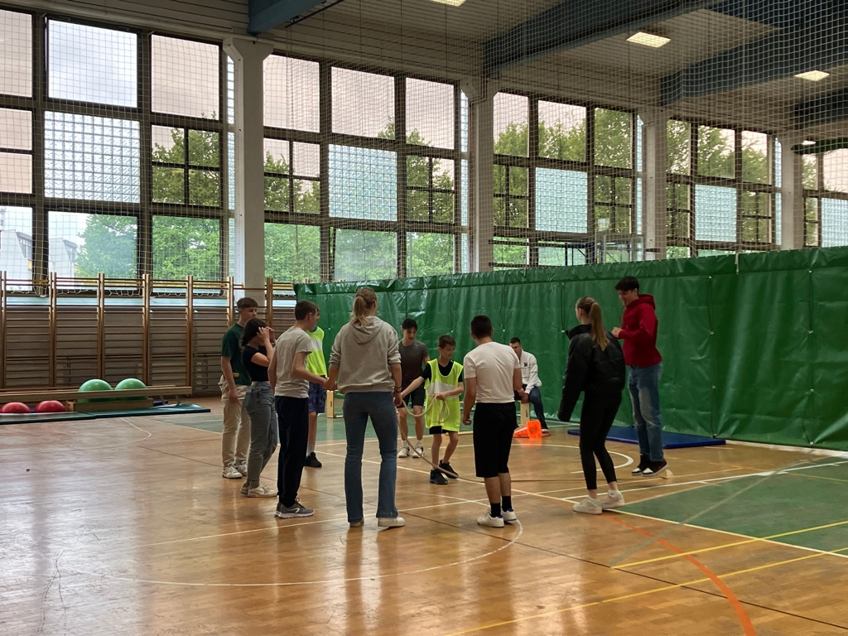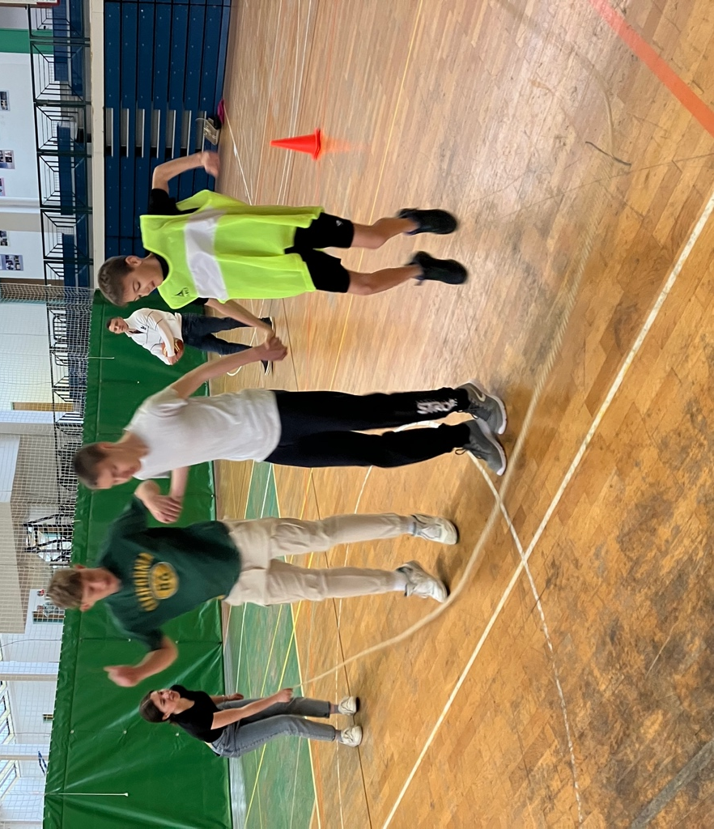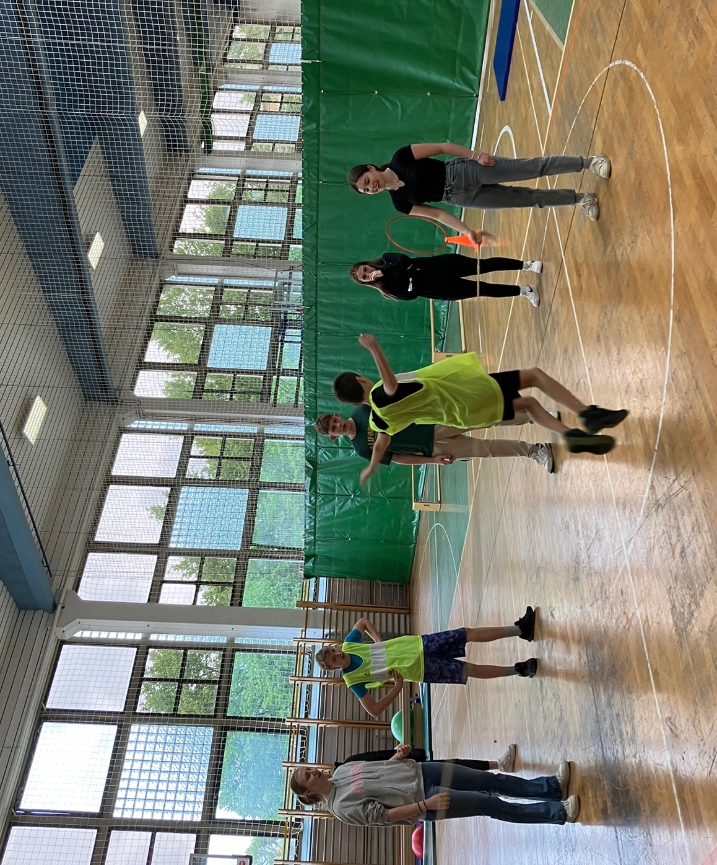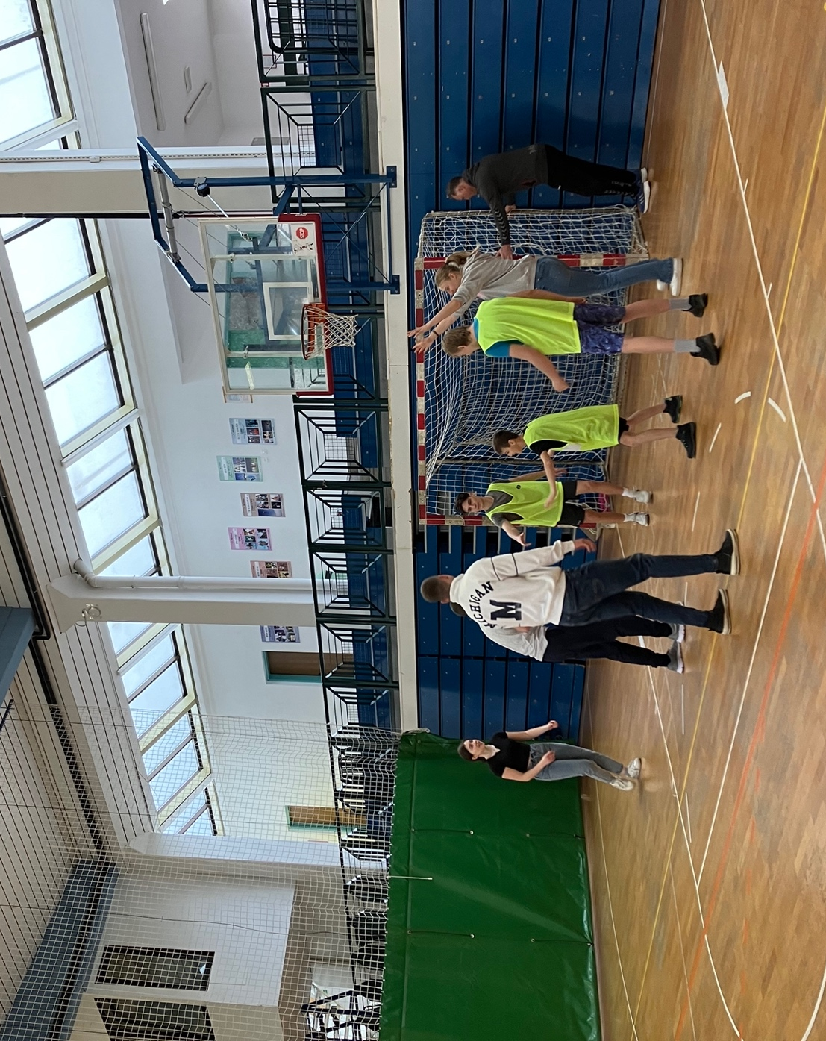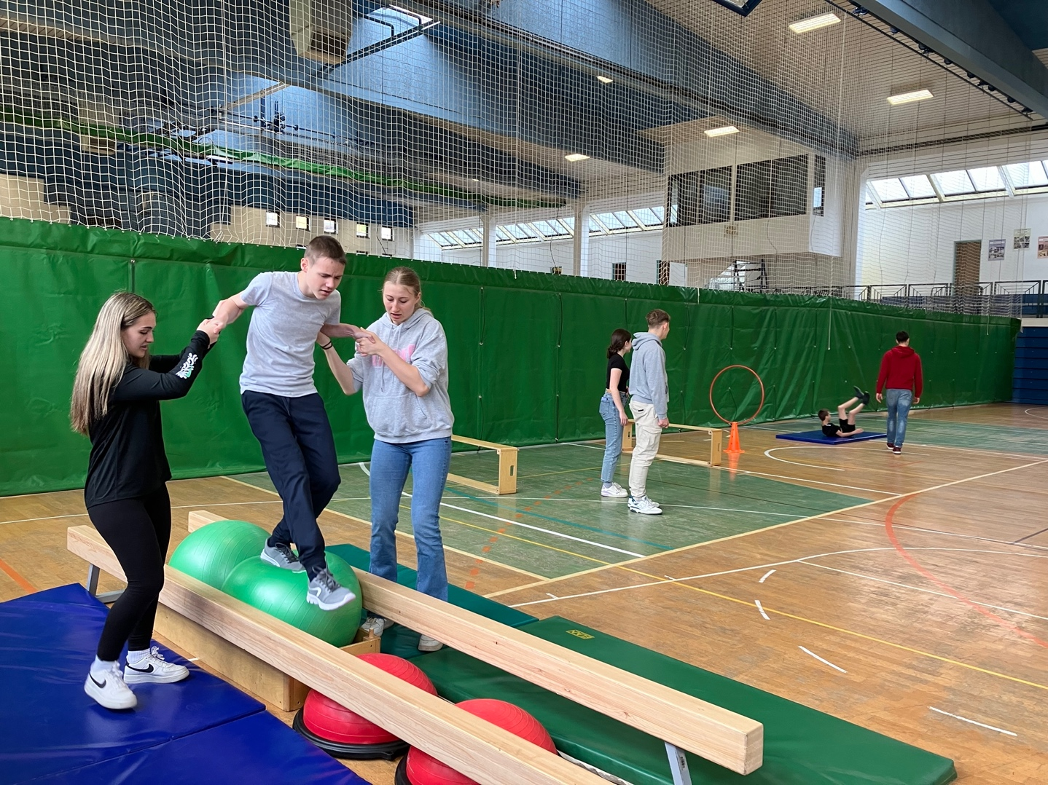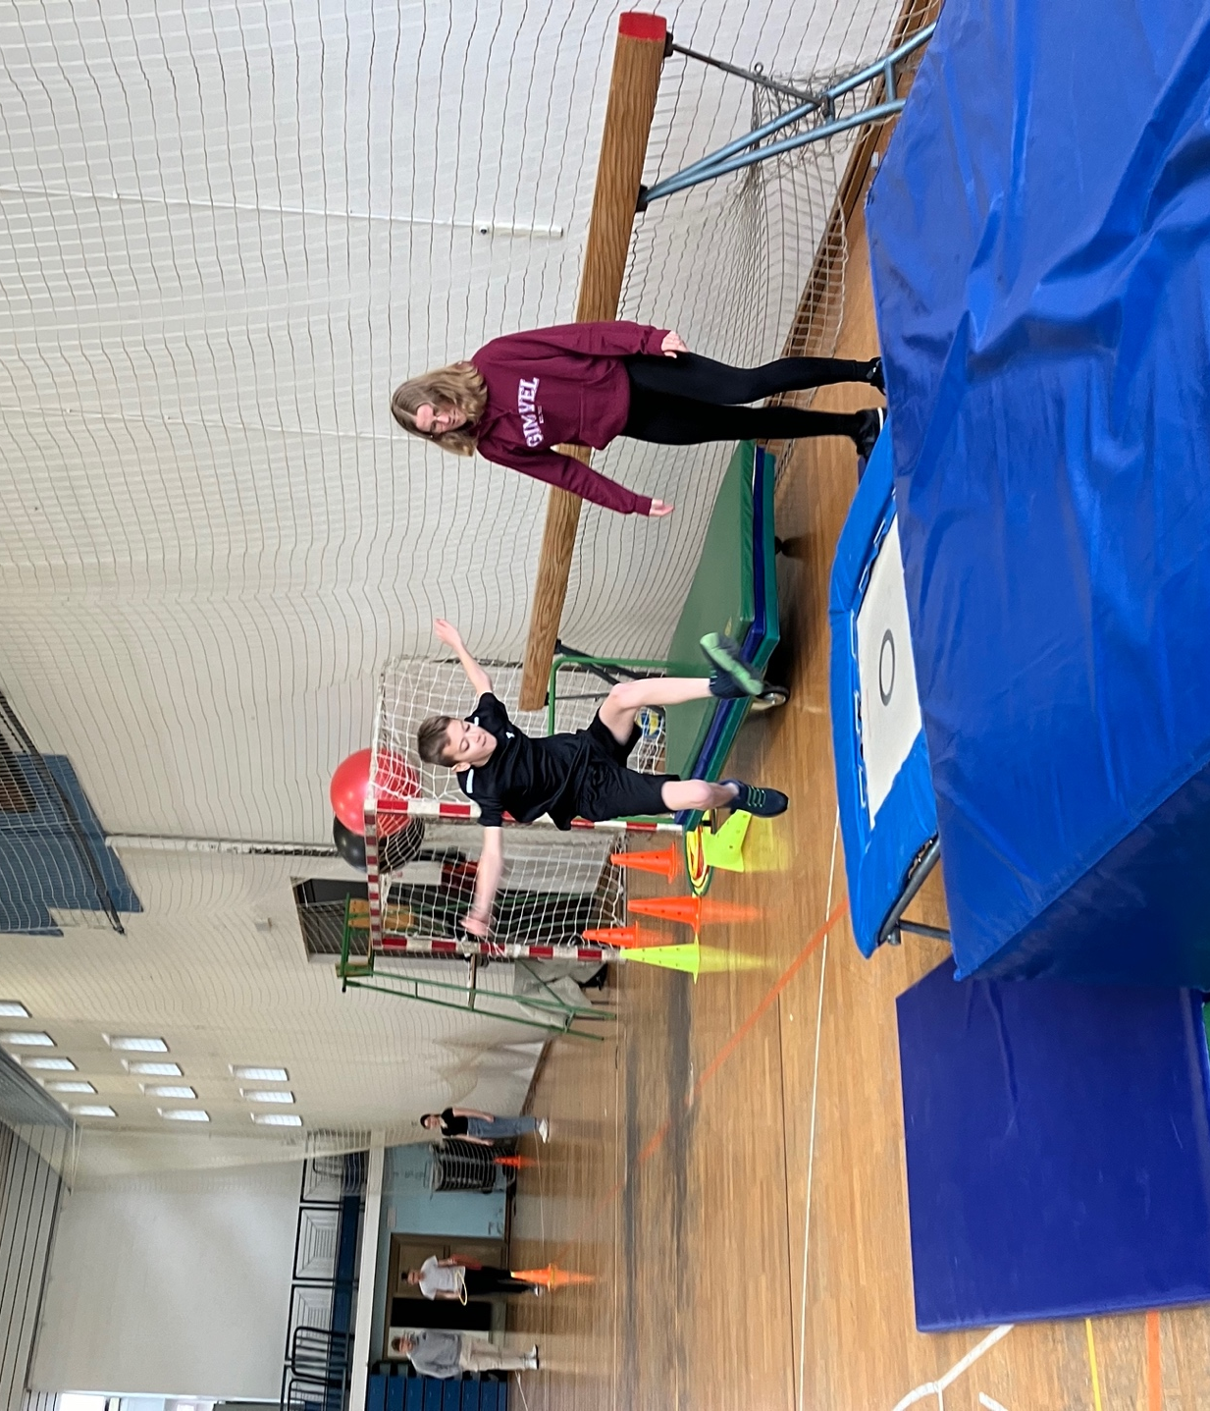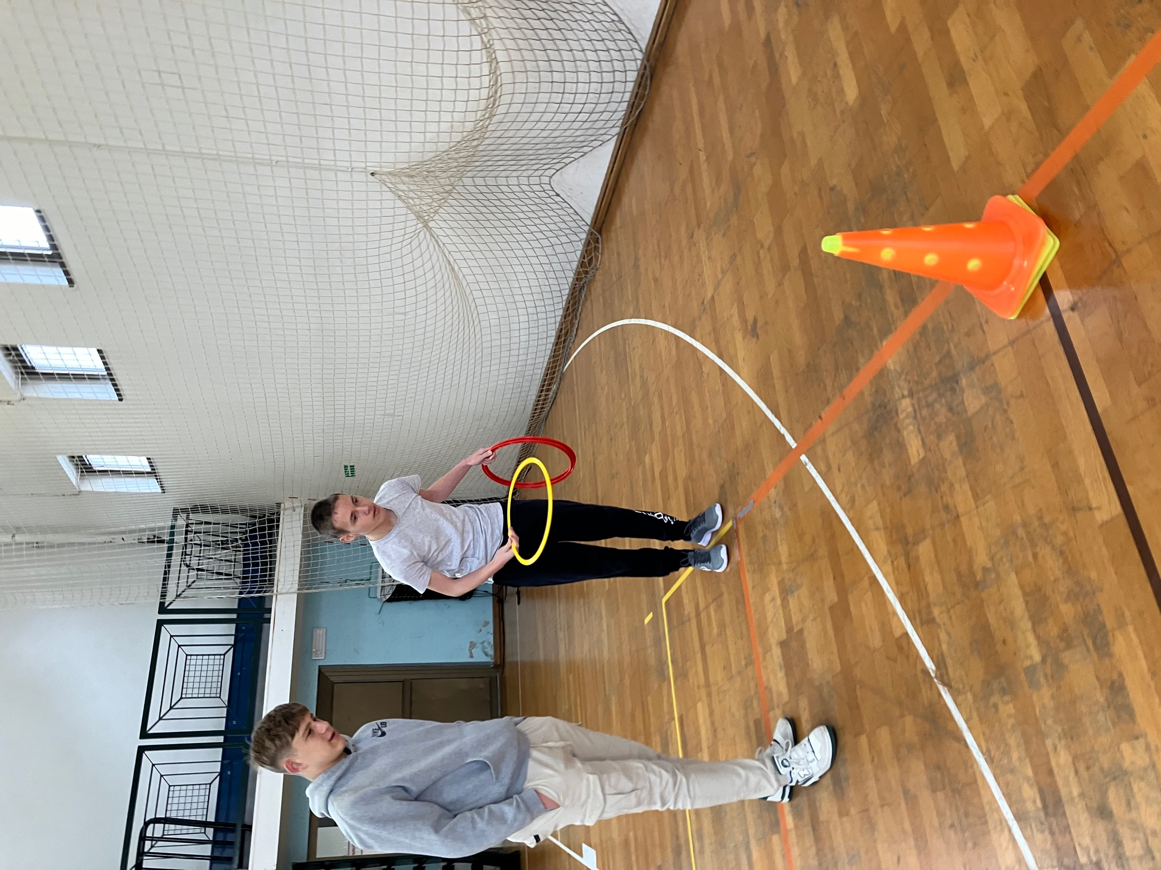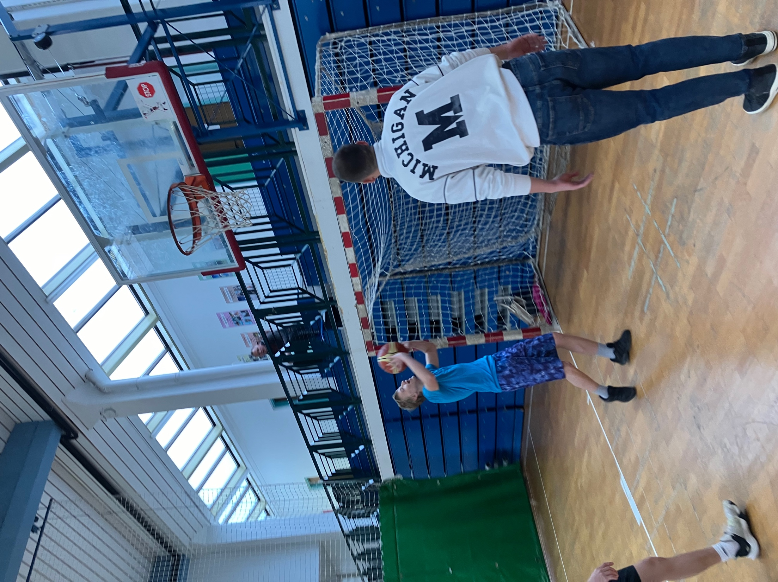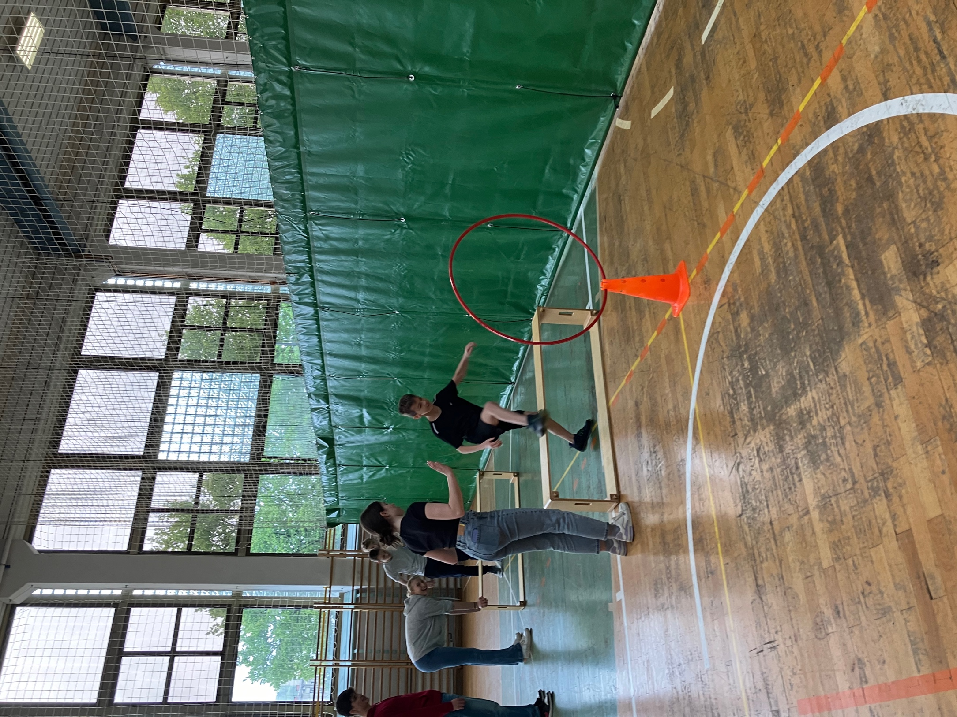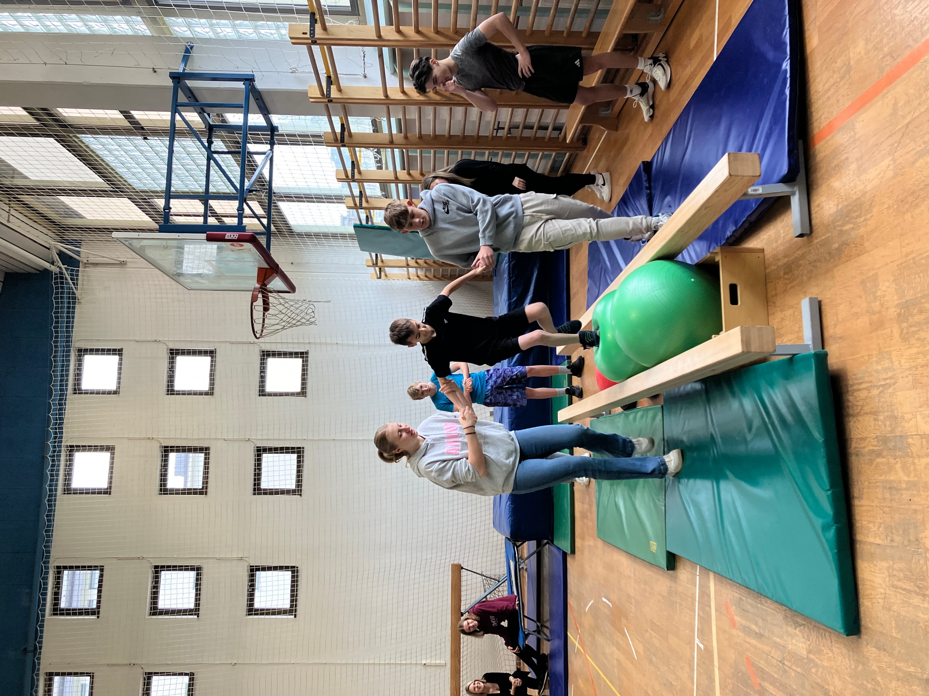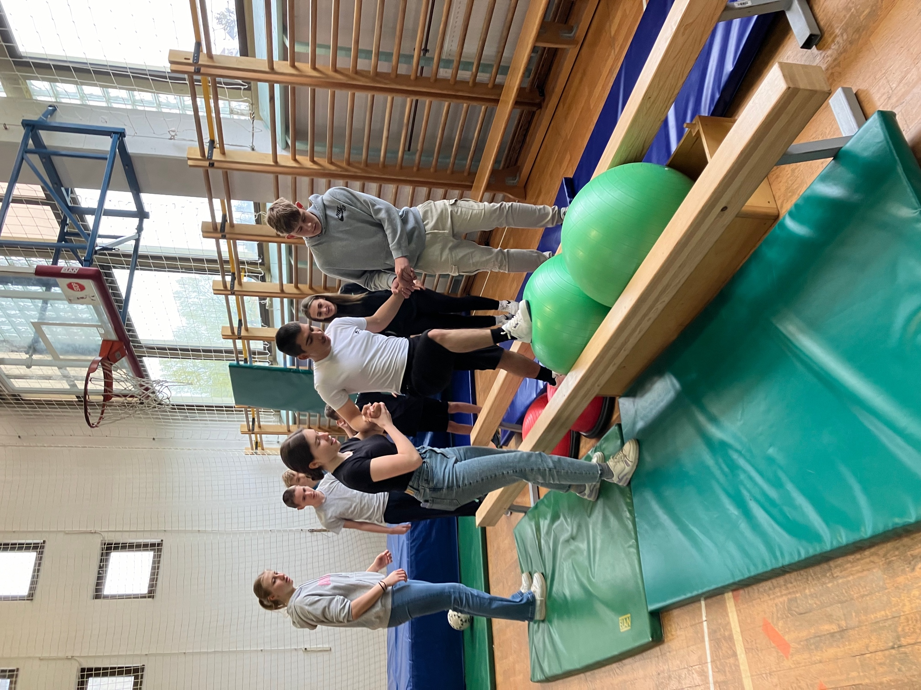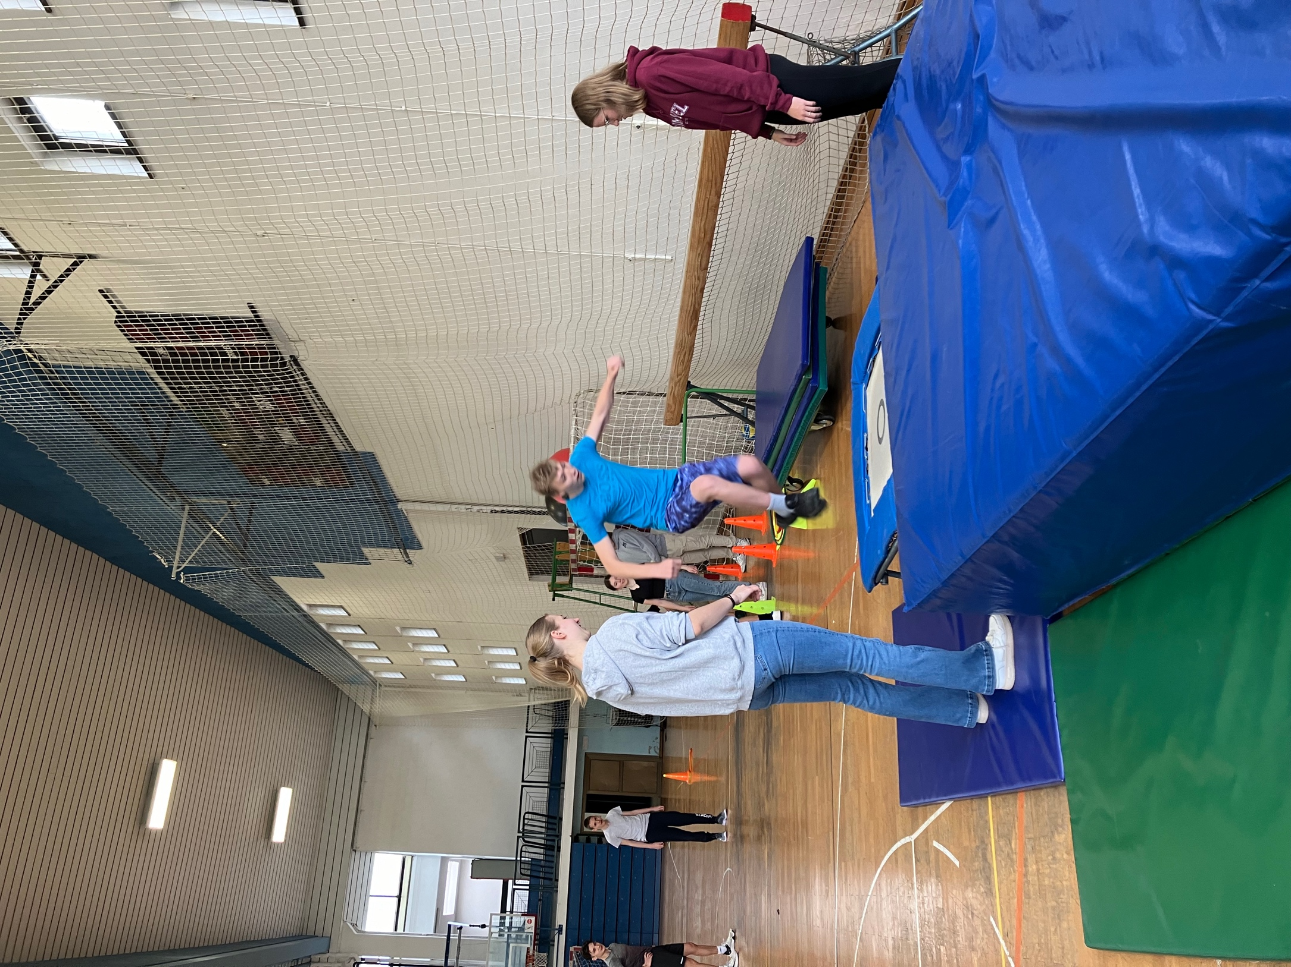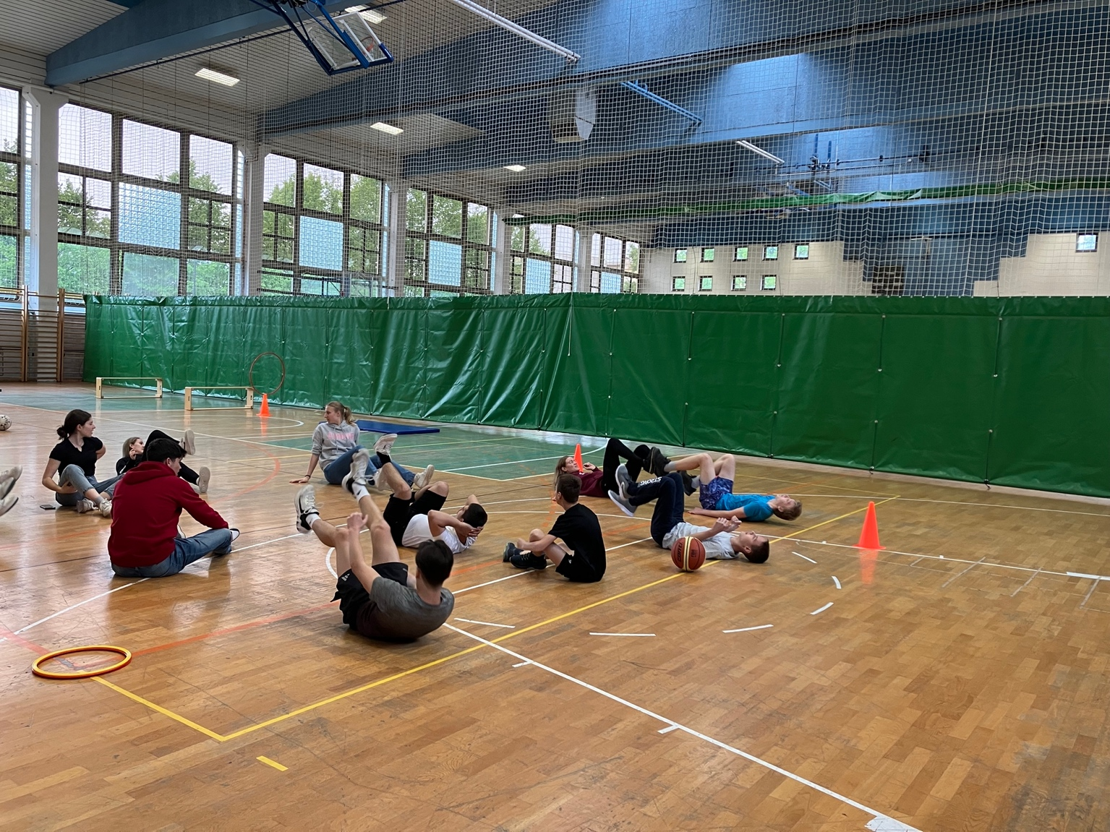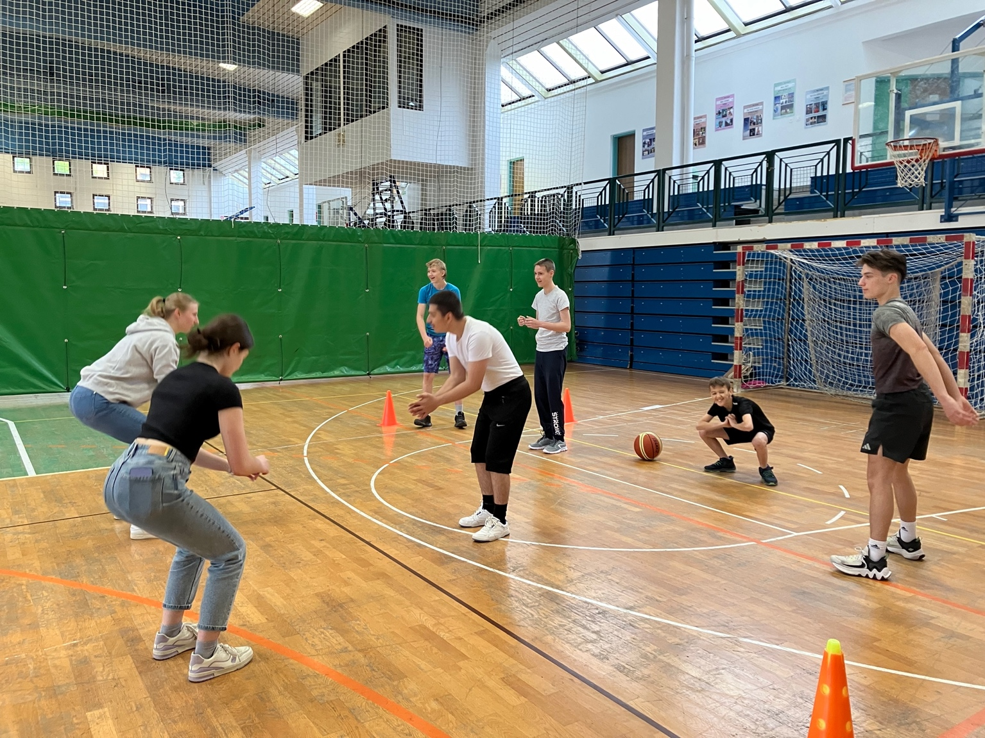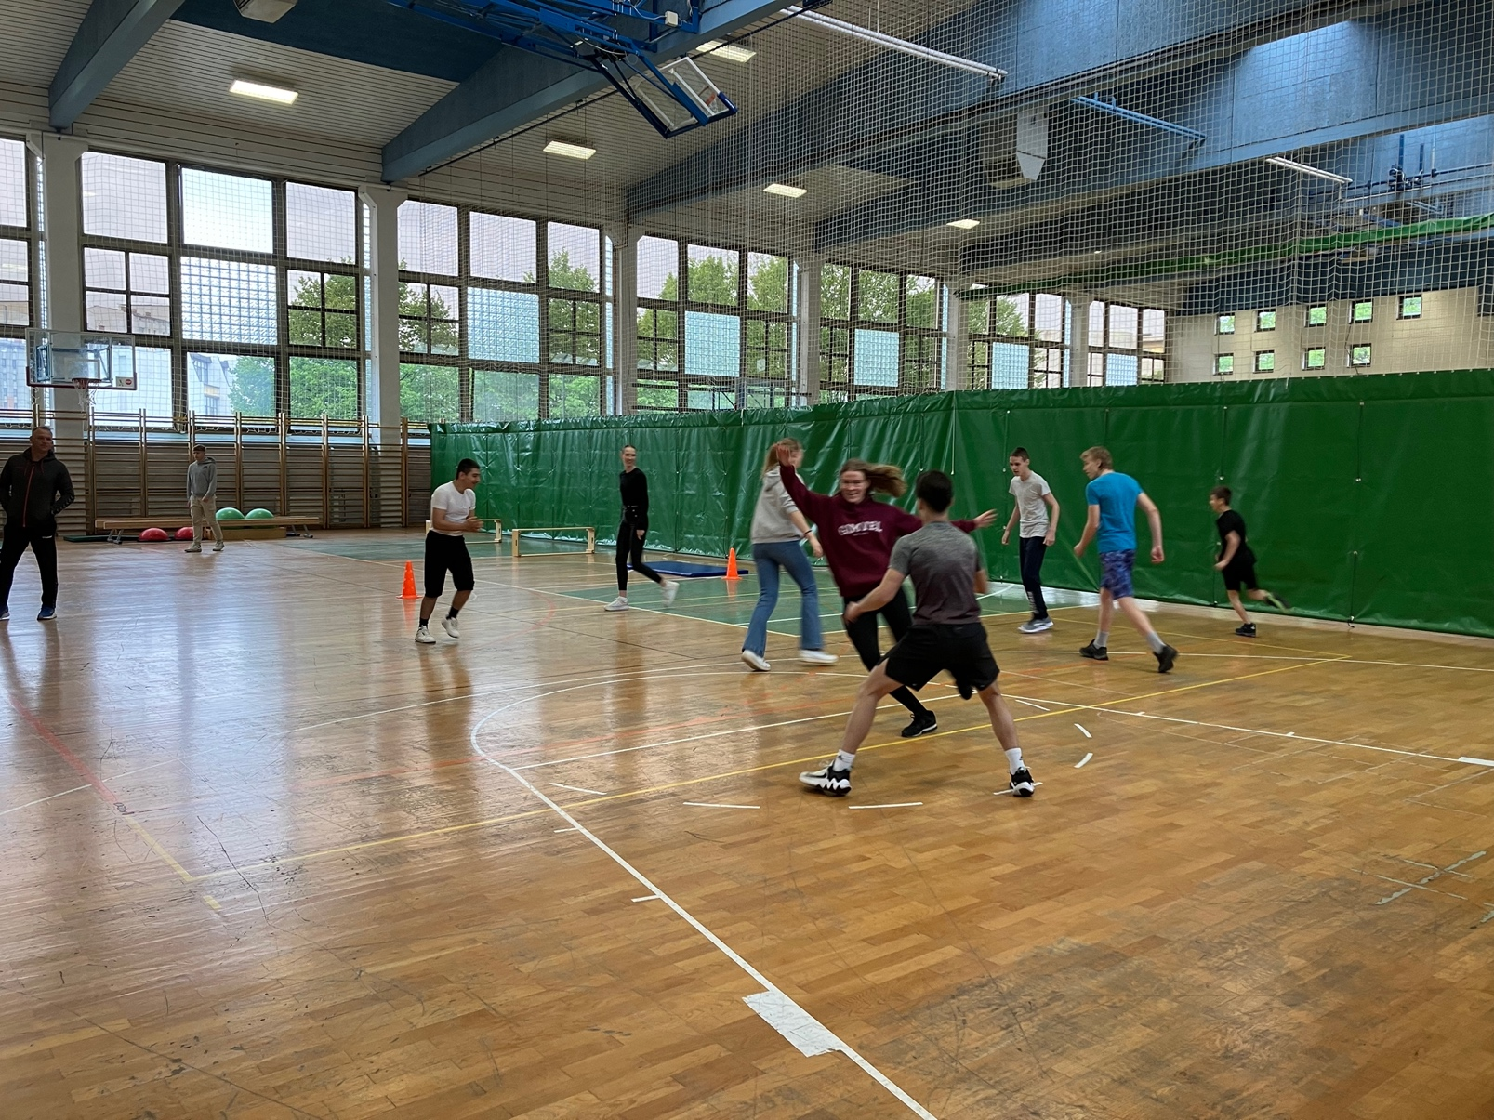

Janja Vranjek

